Rapport mars 2012 Pharmacies d’officine (axé sur les salariés)

Les moins de 5 salariés représentent 65 % du total.

Unedic :21 891 officines pour 2009. Ce chiffre en augmentation pendant 10 ans (de 1993 à 2002) diminue légèrement depuis







En RP, 4 000 Ph et 20 000 salariés





Preuve qu’il faut grossir pour être beau



Un métier de femmes



Et une stagnation de l’emploi en Ph

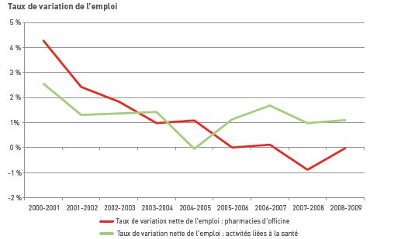

Métiers en Pharmacie



Rémunérations moyennes

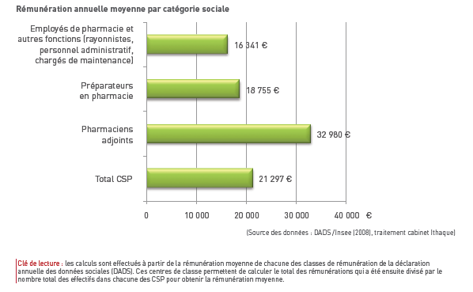

Résumé vétérinaires, octobre 2010

6.415 cabinets.et 29.000 personnes

14.232 vétérinaires dont 4.021 vétérinaires et 14.609 salaries non veterinaires





Une baisse de la taille des cabinets vétérinaires



Chiens :7,8 millions (-3,3%/2006)

Chats : 10,7 millions (+6,5%)

51% des familles ont un animal De compagnie

Autant de vétos que de salariés non vétos



+77% d’établissements, + 25% de salariés



Conclusion

Cela nécessite qu’ils accélèrent leur basculement de vétérinaire « technicien en santé animale » en vétérinaire « chef d’entreprise en santé animale (et services à l’animal ?) ».